市民みんなでつくる「あったか家族の集うまち射水」
子供のよさを引き出す
あったか家族応援プロジェクト
あったか家族の愛ことば “家族いっしょに 食事 おしゃべり お手伝い”
あったか家族応援隊に参加しませんか♪
＜あったか家族応援プロジェクトとは？＞
“家族いっしょに 食事 おしゃべり お手伝い”を合言葉に、家庭・学校・地域が一体となって、市民みんなで家族の在り方を見つめ支える取組を普及・啓発する活動が『あったか家族応援プロジェクト』です。
子供たちが暮らす家庭環境は、共働きや核家族化、また、スマホの普及による高度情報化などにより急速に変化しており、これらは家族と触れ合う時間の減少にもつながっています。
子供のよさを引き出すためには、家族との触れ合いと家庭内のコミュニケーションが大切であることから、あったか家族３つのポイント“家族いっしょに 食事 おしゃべり お手伝い”を合言葉にプロジェクトの趣旨に賛同いただいた「あったか家族応援隊」と協力しながら、あったか家族を応援する様々な活動を展開しています。
＜あったか家族応援隊とは？＞
プロジェクトの趣旨に賛同いただいた、公共団体、各種企業、事業所、各地域団体等、あらゆる団体・個人が応援隊になることができます。※宗教を目的とする団体は除く。
あったか家族応援隊になっていただき、様々な普及・啓発活動を行っています。
＜お知らせ＞
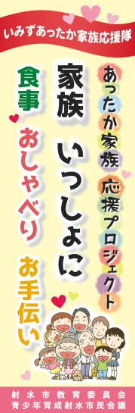
・あったか家族応援プロジェクトののぼり旗を貸出しています。
（のぼり旗）

イベントや行事等でご利用ください。
・あったか家族応援プロジェクトのイラストデータを提供します。
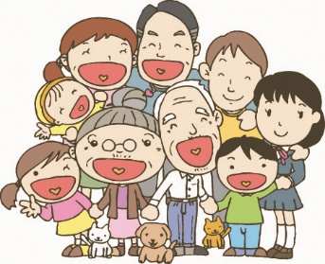
チラシ等でご利用ください。
（イラストデータ）

【あったか家族についてのお問い合わせは】
射水市教育委員会 生涯学習・スポーツ課 生涯学習係
TEL：51-6637 FAX：51-6663
MAIL：shougaku@city.imizu.lg.jp

